庆安县十六道岗水库建设中心单位2022年预算

目 录

第一部分 庆安县十六道岗水库建设中心概况
一、单位职责
二、单位机构设置
三、单位人员构成
第二部分 庆安县十六道岗水库建设中心单位2022年预算报表
一、收支总表
二、收入总表
三、支出总表
四、财政拨款收支总表
五、一般公共预算支出表
六、一般公共预算基本支出表
七、一般公共预算“三公”经费支出表
八、政府性基金预算支出表
九、项目支出表
十、项目支出绩效表
十一、国有资本经营预算支出表
第三部分 庆安县十六道岗水库建设中心单位2022年预算情况说明
第四部分 名词解释

第一部分 庆安县十六道岗水库建设中心概况

一、单位职责
庆安县十六道岗水库建设中心隶属于庆安县政府，主要职责是负责十六道岗水库库区总体规划、详细规划的编制和管理；贯彻执行征地相关法律、法规，负责制订与实施征地补偿方案，做好库区土地征收的政策处理、农转用等工作；按照基本建设程序和批准的建设规模、内容、标准、，组织工程建设；负责检查、监督参建各方的现场建设管理情况；负责水库建成厚度运行管理、资产管理、综合经营等工作；承办县委县政府交办的其它事项。

二、单位机构设置
本单位有内设机构3个，分别为综合股、技术管理股、项目管理股。
三、单位人员构成
十六道岗编制总数为21个，其实有人员7，其中：在职人员7人，离退休人员0人。与上年预算相比，实有人数（减少）1人，其中：在职人数（减少）1人，离退休人数增加（减少）0人。

第二部分 庆安县十六道岗水库建设中心2022年预算公开报表

- 收支总表
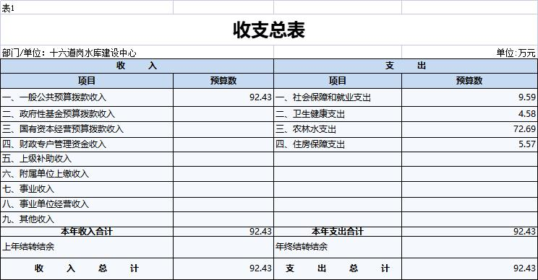
- 收入总表
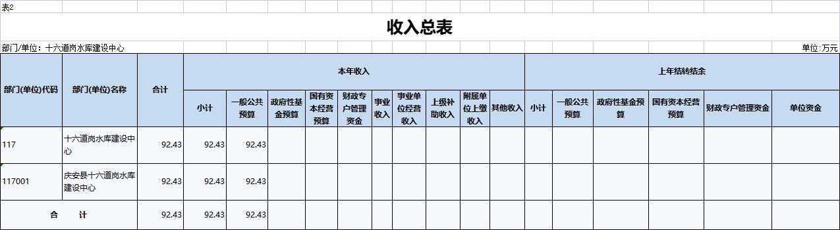
- 支出总表
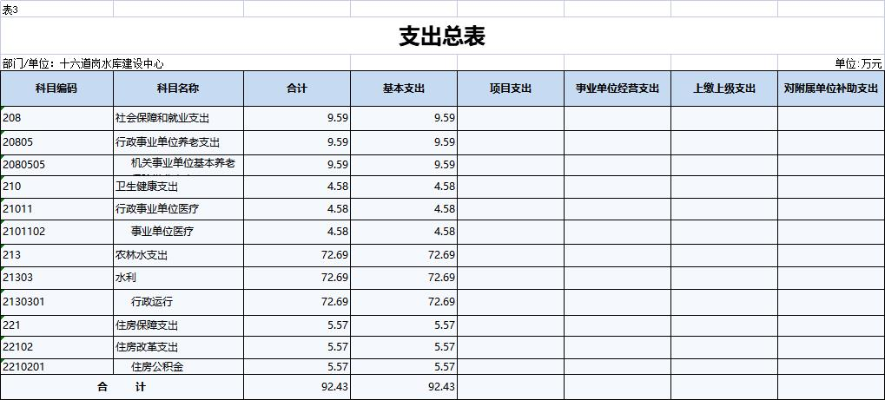
- 财政拨款收支总表
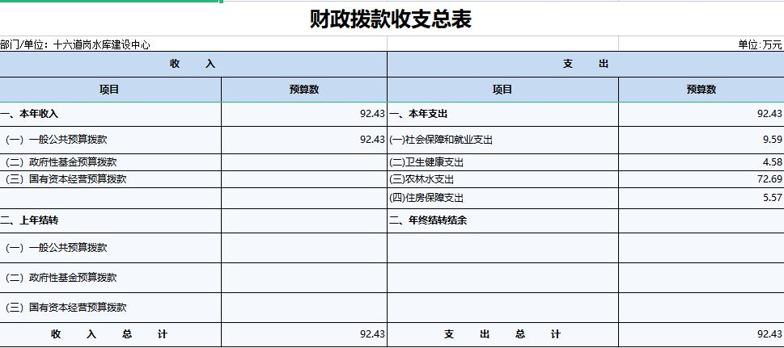
- 一般公共预算支出表
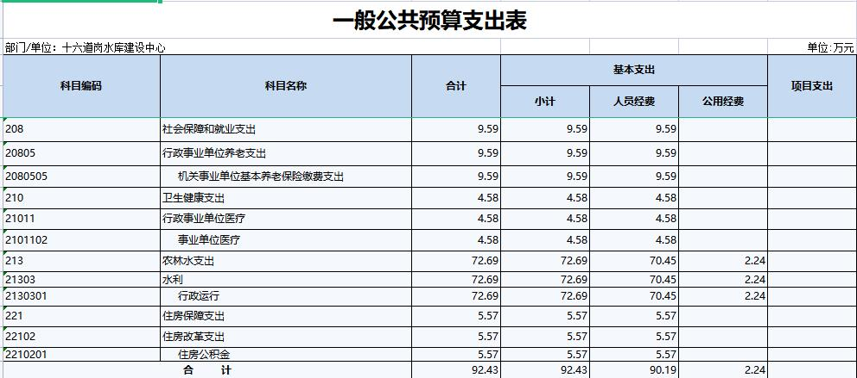
- 一般公共预算基本支出表
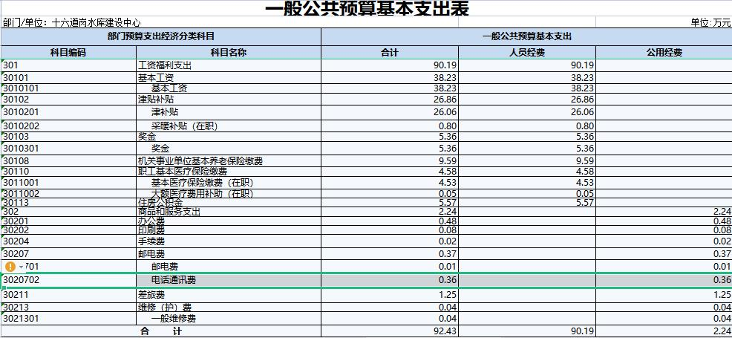
- 一般公共预算“三公”经费支出表
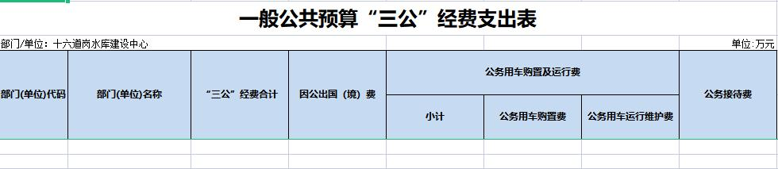
- 政府性基金预算支出表
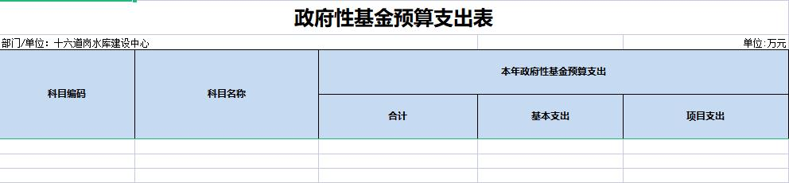
- 项目支出表
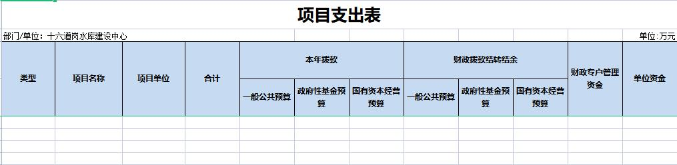
- 项目支出绩效表
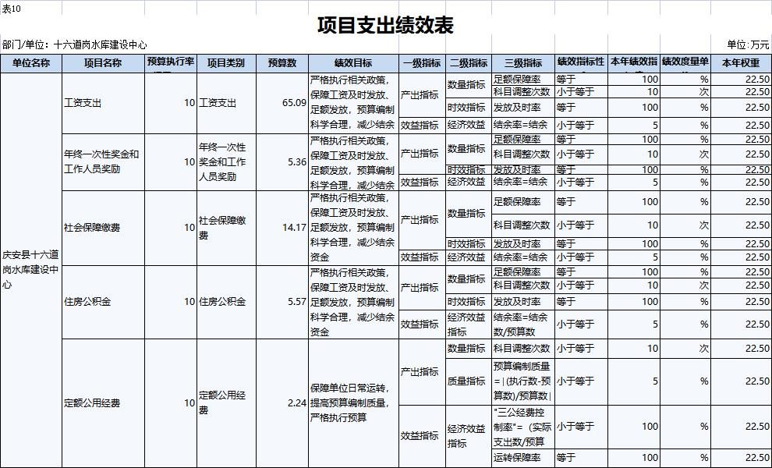
- 国有资本经营预算支出表

第三部分 庆安县十六道岗水库建设中心单位2022年预算情况说明

一、关于收支总表的说明
按照综合预算的原则，十六道岗水库建设中心单位所有收入和支出均纳入部门预算管理。2022年，十六道岗水库建设中心单位收入总预算92.43万元，包括：一般公共预算拨款收入、政府性基金预算拨款收入、国有资本经营预算拨款收入、财政专户管理资金收入、事业收入、事业单位经营收入、上级补助收入、附属单位上缴收入、其他收入（注：仅列示本单位涉及项目，下同），比上年预算增加（减少）28.34万元，主要原因是人员减少和上一年因疫情项目进展慢。支出总预算92.43万元，包括：一般公共服务支出、外交支出、教育支出等（注：仅列示本单位涉及科目，下同），比上年预算增加（减少）28.34万元，主要原因是人员减少和上一年因为疫情项目进展慢。
二、关于收入总表的说明
2022年，庆安县十六道岗水库建设中心单位收入预算92.43万元，其中：一般公共预算收入92.43万元，占100%；政府性基金预算收入0万元，占0%；国有资本经营预算收入0万元，占0%；财政专户管理资金收入0万元，占0%；事业收入0万元，占0%；事业单位经营收入0万元，占0%；上级补助收入0万元，占0%；附属单位上缴收入0万元，占0%；其他收入0万元，占0%。
三、关于支出总表的说明
2022年，十六道岗水库建设中心单位支出预算92.34万元，其中：基本支出92.34万元，占100%；项目支出0万元，占0%；事业单位经营支出0万元，占0%；上缴上级支出0万元，占0%；对附属单位补助支出0万元，占0%。
四、关于财政拨款收支总表的说明
2022年，十六道岗水库建设中心单位财政拨款收入预算92.34万元，其中，一般公共预算拨款92.34万元，政府性基金预算拨款0万元，国有资本经营预算拨款0万元。财政拨款支出预算92.34万元，其中，一般公共服务支出92.34万元，外交支出0万元，教育支出0万元，等。比上年预算（减少）28.34万元，主要原因是人员减少和上一年因为疫情项目进展慢。
五、关于一般公共预算支出表的说明
2022年，十六道岗水库单位一般公共预算支出92.34万元，其中：基本支出90.19万元，项目支出2.24万元。
1、社会保障和就业支出（2080505）9.59万元，比上年预算增加1.86万元，主要原因是调整工资。
2、卫生健康支出（2101102）4.58万元。
3、水利行政运行支出（2130301）72.69万元。
4、住房保障支出（2210201）5.57万元，比去年增长2.71，主要是公积金比例提高。
六、关于一般公共预算基本支出表的说明
2022年，十六道岗水库单位一般公共预算基本支出92.43万元，其中：人员经费90.19万元，公用经费2.24万元。
1、工资福利支出（301）90.19万元，比上年预算增加6.42万元，主要原因是调资和公积金测算基数增加。
2、商品服务支出（302）2.24万，原因是实行定额公用经费。
七、关于一般公共预算“三公”经费支出表的说明
2022年，本单位一般公共预算“三公”经费支出0万元，其中：因公出国（境）费0万元，公务用车购置费0万元，公务用车运行维护费0万元，公务接待费0万元。比上年预算增加（减少）0万元，主要原因是单位没有这些费用。
（一）因公出国（境）经费。2022年预算安排0万元，比上年预算增加（减少）0万元，主要原因是单位没有这些费用。
（二）公务接待费。2022年预算安排0万元，比上年预算增加（减少）0万元，主要原因是单位没有这些费用。
（三）公务用车购置及运行费。2022年预算安排0万元，比上年预算增加（减少）0万元。其中：公务用车购置费0万元，比上年预算增加（减少）0万元，主要原因是单位没有这些费用；公务用车运行维护费0万元，比上年预算增加（减少）0万元，主要原因是单位没有这些费用。

八、关于政府性基金预算支出表的说明
本单位没有使用政府性基金预算拨款安排的支出。
九、机关运行经费情况说明
本单位为事业单位，无机关运行经费。
十、关于政府采购预算情况说明
2022年，本单位采购预算总额0万元。
十一、关于国有资产占有使用情况说明
截止2021年末，本单位共有房屋0平方米，车辆0台，单价50万元（含）以上设备0台。
十二、关于项目支出绩效目标的说明
2022年，本单位实行绩效目标管理的项目5个，涉及预算金额92.34万元。
十三、关于国有资本经营预算支出表的说明
本部门没有使用国有资本经营预算算拨款安排的支出。

第四部分 名词解释

主要对收入项目、支出项目、支出科目和绩效目标进行解释说明，收入和支出项目按公开当年部门预算编制手册中定义进行解释，科目名称按公开当年政府收支分类科目中定义进行解释。
绩效目标：是预算绩效管理对象计划在一定期限内达到的产出和效果，包括产出指标、效益指标和服务对象满意度指标，是绩效运行监控、绩效自评价、部门评价、财政评价等预算绩效管理工作的前提和基础。

******本公开模板依据《中共中央办公厅国务院办公厅印发〈关于进一步推进预算公开工作的意见〉的通知》（中办发〔2016〕13号）、《财政部关于印发<地方预决算公开操作规程>的通知》（财预〔2016〕143号）、政府收支分类科目、年度部门预算编制手册等文件资料制定，各部门（单位）预算公开务必包含但不局限此公开模板内容，可根据实际情况对公开内容进行完善******

